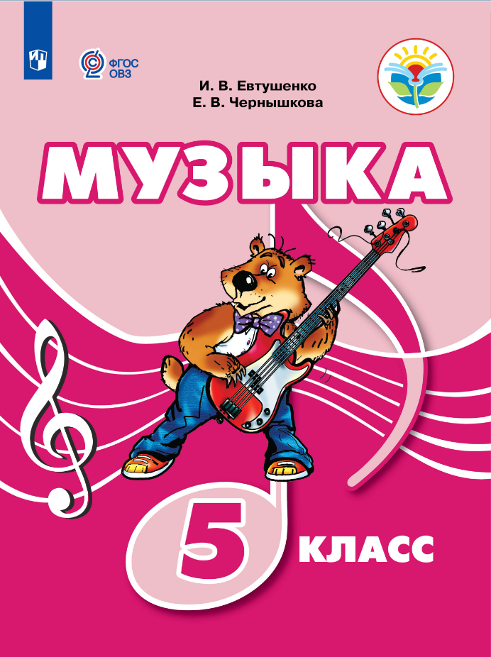 | Музыка. 5 класс (для обучающихся с интеллектуальными нарушениями). Учебное пособие
 | Автор: Евтушенко И. В., Чернышкова Е. В.
 | Тип издания: новинка
 | ISBN: 978-5-09-093877-8
 | Кол-во страниц: 112
 | Обложка: мягкая обложка
 | Формат: 84108 ¹/₁₆
 | Красочность: 4
 | Код: 40-1655-01
 | Линия УМК: Музыка. 1-5 классы (для обучающихся с интеллектуальными нарушениями)
Учебное пособие предназначено для детей с ограниченными возможностями здоровья и обеспечивает реализацию требований адаптированной основной общеобразовательной программы в предметной области «Искусство» в соответствии с требованиями ФГОС образования обучающихся с интеллектуальными нарушениями.
Содержание учебного пособия направлено на формирование положительной мотивации к занятиям различными видами музыкальной деятельности и готовности к практическому применению приобретённого музыкального опыта в различных социокультурных проектах. В пятом классе обучающиеся совершенствуют певческие умения и навыки концертного исполнения с разнообразной окраской звука в зависимости от содержания и характера песен. Слушая, обсуждая и исполняя классические и современные эстрадные музыкальные произведения разных стилей и жанров, они приобщатся к музыкальной культуре, приобретут элементарные представления о нотной записи, музыкальной грамоте, о современных музыкальных исполнителях, электронных музыкальных инструментах и музыкальном оборудовании.
КОРРЕКЦИОННАЯ ПЕДАГОГИКА

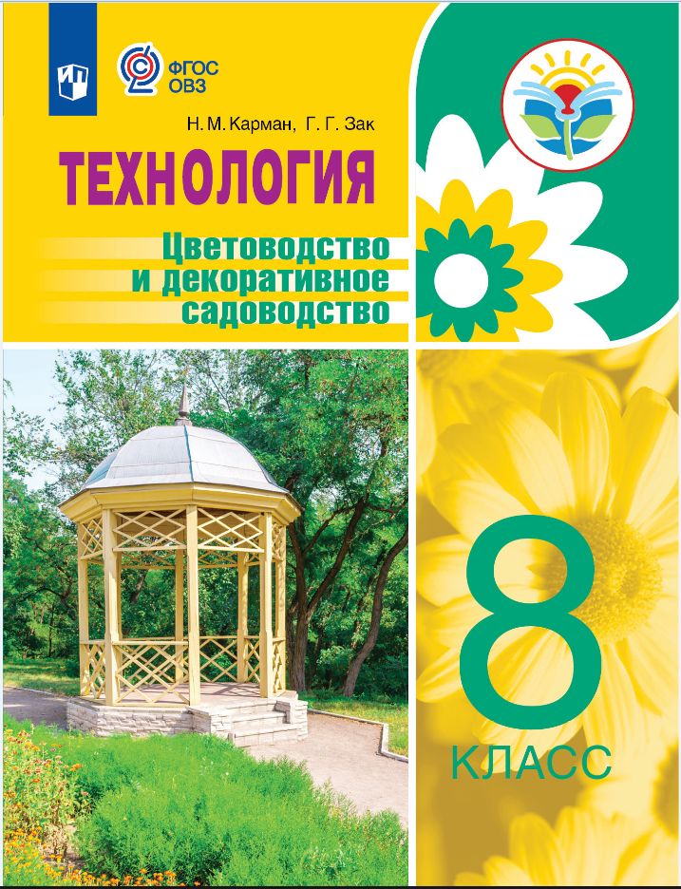 | Технология. Цветоводство и декоративное садоводство. 8 класс (для обучающихся с интеллектуальными нарушениями). Учебное пособие
 | Автор: Карман Н. М., Зак Г. Г.
 | Тип издания: новинка
 | ISBN: 978-5-09-093873-0
 | Кол-во страниц: 176
 | Обложка: мягкая обложка
 | Формат: 7090 ¹/₁₆
 | Красочность: 4
 | Код: 40-1539-01
 | Линия УМК: Технология. Цветоводство и декоративное садоводство. 5-9 классы. (для обучающихся с интеллектуальными нарушениями)
Учебное пособие предназначено для детей с ограниченными возможностями здоровья и обеспечивает реализацию требований адаптированной основной общеобразовательной программы в предметной области «Технологии» в соответствии с ФГОС образования обучающихся с интеллектуальными нарушениями.

В 8 классе учащиеся продолжат осенние работы в саду, научатся собирать и хранить семена, а также сохранять клубнелуковицы к следующему сезону, узнают о различных элементах ландшафтного дизайна. В кабинете-мастерской учащиеся познакомятся с основными правилами флористики, видами цветочных композиций, научатся составлять букеты по назначению, а также займутся выгонкой тюльпанов к весеннему сезону.

Знания и навыки, полученные на занятиях по цветоводству и декоративному садоводству, пригодятся учащимся в повседневной жизни.

ГЕОГРАФИЯ
 | География. География России. Хозяйство и Регионы России. 9 класс. Рабочая тетрадь с контурными картами и заданиями для подготовки к ОГЭ и ЕГЭ
 | Автор: Сиротин В.И.
 | Тип издания: переработанное
 | Кол-во страниц: 64
 | Обложка: брошюра
 | Формат: 6090 ¹/₈
 | Красочность: 2
 | Код: 204-0066-06
 | Серия: «Подготовка к ГИА и ЕГЭ»
Данное учебное пособие адресовано учащимся 9 классов. В ней содержатся задания для самостоятельной работы, которые усложняются по мере накопления и расширения знаний учащихся. Работая над ними, учащиеся смогут выработать практические умения использовать учебник и атлас в процессе изучения географии.

ФИЗИКА
Физика. 10 класс. Практикум по решению задач.
Автор: Пурышева Н.С., Важеевская Н.Е., Исаев Д.А.
Тип издания: новинка
ISBN: 978-5-358-23092-7
Кол-во страниц: 160
Обложка: брошюра
Формат: 7090/₁₆
Красочность: 1
Код: 216-0116-01
Линия УМК Пурышевой. Физика (10-11) Базовый и базовый/углубленный уровни
Пособие является составной частью учебно-методического комплекта, в который входит учебник и методическое пособие тех же авторов.
В пособии содержатся вычислительные, качественные и графические задачи, которые сгруппированы по темам в соответствии с главами учебника. В каждой теме рассмотрены примеры решения типовых задач, приведены задачи для самостоятельного решения, задания для самопроверки и тренировочный тест. задания повышенной сложности отмечены звездочкой.
Пособие предназначено для организации самостоятельной работы учащихся при изучении нового материала, а также для закрепления и проверки полученных знаний по физике.

Физика. 11 класс. Практикум по решению задач.
Автор: Пурышева Н.С., Важеевская Н.Е., Исаев Д.А., Чаругин В.М.
Тип издания: новинка
Кол-во страниц: 160
Обложка: брошюра
Формат: 7090/₁₆
Красочность: 1
Код: 216-0152-01
Линия УМК Пурышевой. Физика (10-11) Базовый и базовый/углубленный уровни
Пособие является составной частью учебно-методического комплекта, в который входит учебник и методическое пособие тех же авторов.
В пособии содержатся вычислительные, качественные и графические задачи, которые сгруппированы по темам в соответствии с главами учебника. В каждой теме рассмотрены примеры решения типовых задач, приведены задачи для самостоятельного решения, задания для самопроверки и тренировочный тест. задания повышенной сложности отмечены звездочкой.
Пособие предназначено для организации самостоятельной работы учащихся при изучении нового материала, а также для закрепления и проверки полученных знаний по физике.

